淄博市公安局临淄分局2023年政府信息 公开工作年度报告
本报告按照《国务院办公厅政府信息与政务公开办公室关于印发<中华人民共和国政府信息公开工作年度报告格式>的通知》(国办公开办函〔2021〕30号)和《中华人民共和国政府信息公开条例》要求编制，全文包括总体情况、主动公开政府信息情况、收到和处理政府信息公开申请情况、政府信息公开行政复议及行政诉讼情况、政府信息公开工作存在的主要问题及改进情况、其他需要报告的事项。本年度报告中所列数据的统计期限自2023年1月1日起，至2023年12月31日止。如对报告内容有疑问，请与淄博市公安局临淄分局联系（地址：临淄区桓公路117号；邮编：255400；电话：0533-7181557；邮箱：lzgafj@zb.shandong.cn）。
一、总体情况
2023年，淄博市公安局临淄分局认真贯彻落实《中华人民共和国政府信息公开条例》，完善公开平台建设、筑牢公开基础保障等工作，更好发挥以公开促落实、强监管、优服务,为服务保障政务公开工作高质量发展作出新贡献。
（一）主动公开信息情况。2023年，通过临淄区人民政府门户网站主动发布各类政府信息4602条，其中业务工作84条、政府信息公开指南1条、治安管理92条、户政服务11条、财政预决算信息4条、“双随机、一公开”信息6条、信用“双公示”4404条。

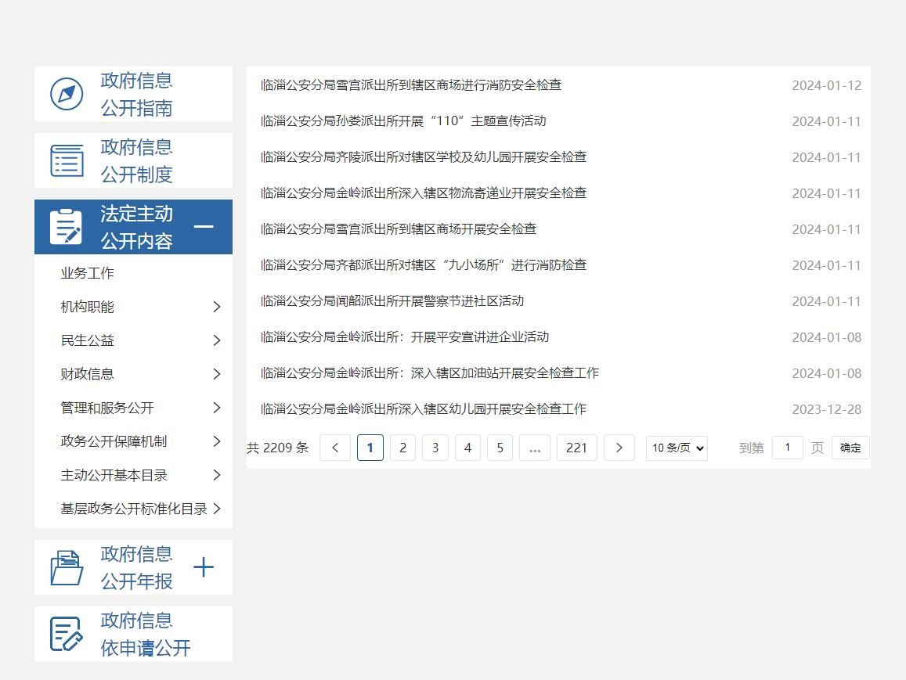

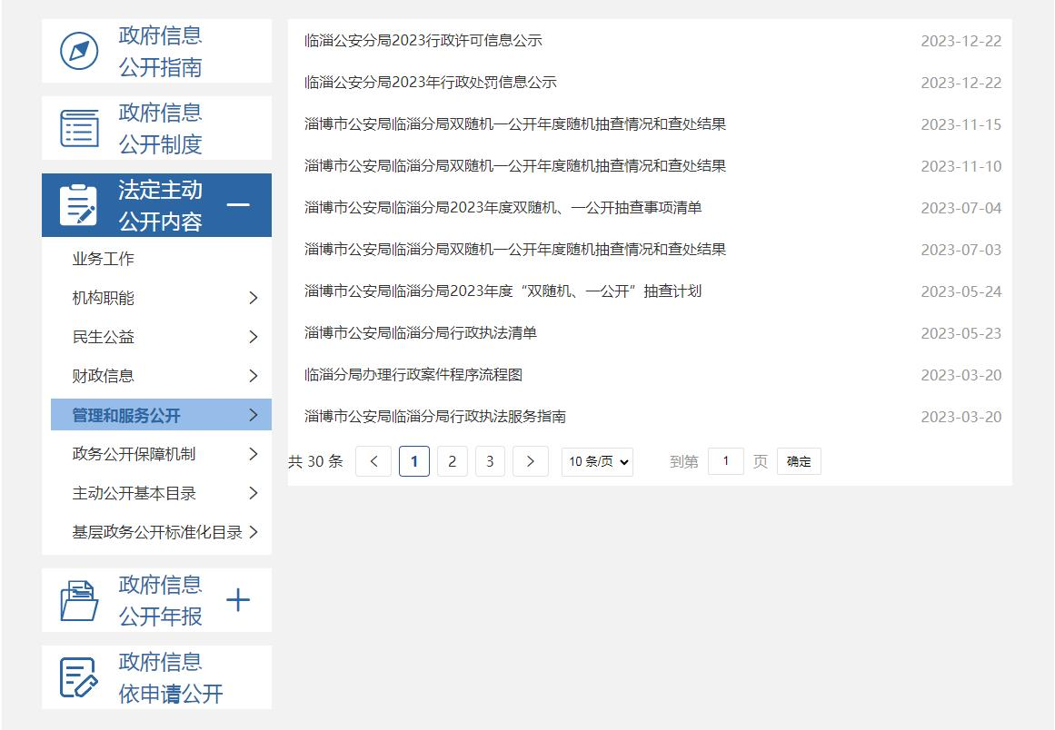

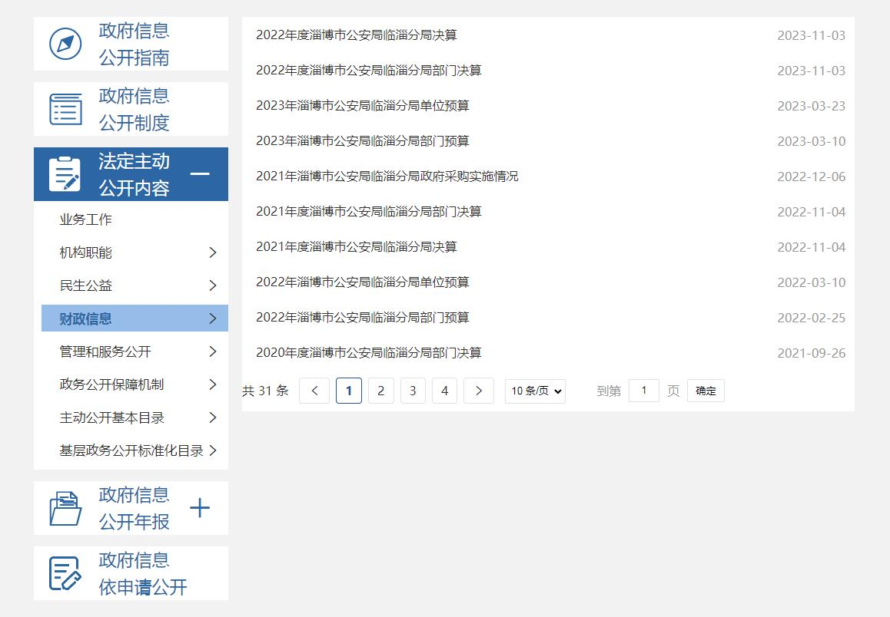

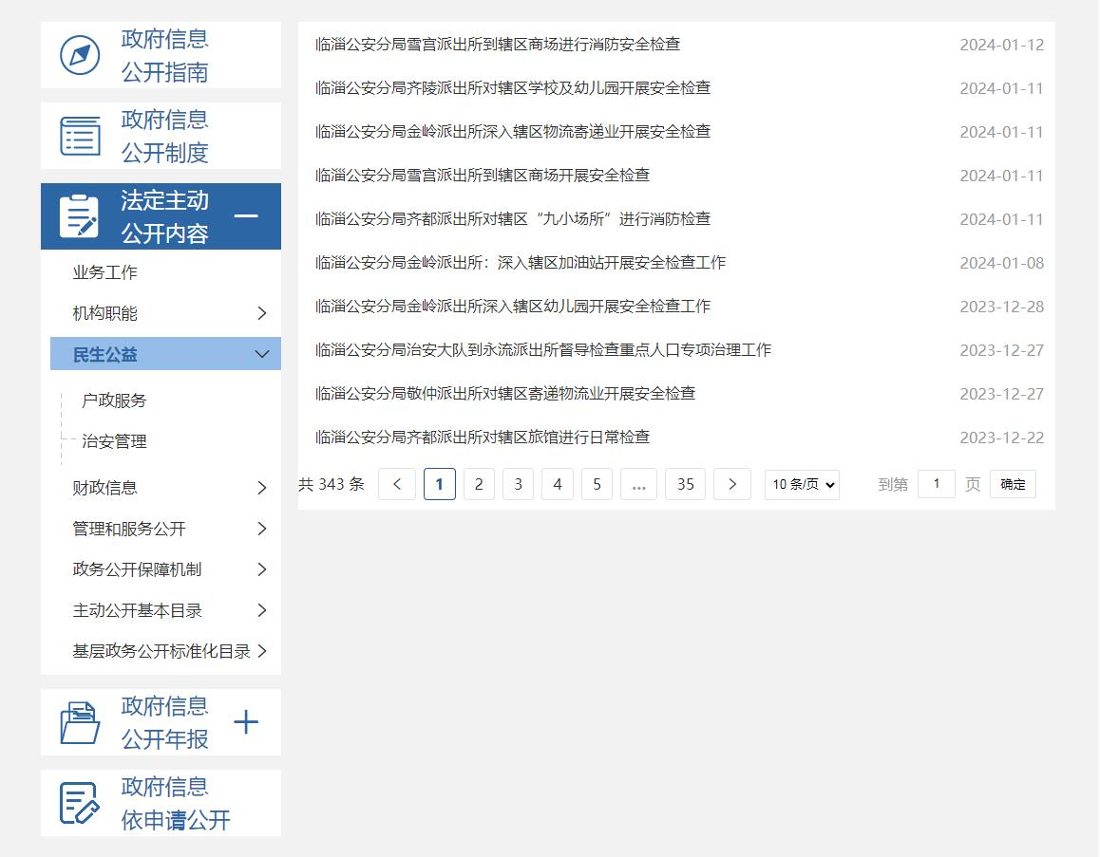

（二）依申请公开工作情况。2023年，共收到政府信息公开申请10件，同比增长8件。因依申请公开引发的行政复议案件0件，行政诉讼2件，所有案件均按照法定程序进行了办理，较好的保障了群众获取政府信息的权利。
（三）政府信息管理情况。扎实做好政府信息管理工作。主动发布各类政府信息，做好政府信息主动公开目录建设，及时准确公开我局政务信息，确保各项工作落实到位。严格把控政府信息公开保密审查制度。持续做好政府信息依申请公开工作，做好政务信息送交、工作信息交流、信息公开目录更新等工作。
（四）政府信息公开平台建设情况。做好网站数据的整合，提高网站信息维护及时性、准确性，保质保量优化网站部分功能；对部分废止的政府文件，及时在网站上予以标注;加强网站集约化建设，充分发挥政务新媒体推介宣传作用，抖音号关注人数2万余人，发布视频资料156条。
（五）政府信息公开监督保障情况。按照上级政务公开工作部署要求，及时完成政务公开工作任务，细化实化责任分工；加强政务新媒体监管，确保政务新媒体稳定运行；积极组织我局各部门参与政府信息公开法律知识学习活动；组织开展政务公开工作培训，进一步强化做好政务公开工作的各项保障措施。
二、主动公开政府信息情况

第二十条 第 （一） 项
信息内容 | 本年制发件数 | 本年废止件数 | 现行有效件数
规章 | 0 | 0 | 0
行政规范性文件 | 0 | 0 | 0
第二十条 第 （五） 项
信息内容 | 本年处理决定数量
行政许可 | 4382
第二十条 第 （六） 项
信息内容 | 本年处理决定数量
行政处罚 | 22
行政强制 | 0
第二十条 第 （八） 项
信息内容 | 本年收费金额 （单位 ：万元）
行政事业性收费 | 18.35万元

三、收到和处理政府信息公开申请情况
（本列数据的勾稽关系为：第一项加第二项之和，等于第三项加第四项之和） |  |  | 申请人情况
 |  |  | 自然人 | 法人或其他组织 |  |  |  |  | 总计
 |  |  |  | 商业企业 | 科研机构 | 社会公益组织 | 法律服务机构 | 其他
一、本年新收政府信息公开申请数量 |  |  | 10 | 0 | 0 | 0 | 0 | 0 | 10
二、上年结转政府信息公开申请数量 |  |  | 0 | 0 | 0 | 0 | 0 | 0 | 0
三、本年度办理结果 | （一）予以公开 |  | 9 | 0 | 0 | 0 | 0 | 0 | 9
 | （二）部分公开（区分处理的，只计这一情形，不计其他情形） |  | 0 | 0 | 0 | 0 | 0 | 0 | 0
 | （三）不予公开 | 1．属于国家秘密 | 0 | 0 | 0 | 0 | 0 | 0 | 0
 |  | 2．其他法律行政法规禁止公开 | 0 | 0 | 0 | 0 | 0 | 0 | 0
 |  | 3．危及“三安全一稳定” | 0 | 0 | 0 | 0 | 0 | 0 | 0
 |  | 4．保护第三方合法权益 | 0 | 0 | 0 | 0 | 0 | 0 | 0
 |  | 5．属于三类内部事务信息 | 0 | 0 | 0 | 0 | 0 | 0 | 0
 |  | 6．属于四类过程性信息 | 0 | 0 | 0 | 0 | 0 | 0 | 0
 |  | 7．属于行政执法案卷 | 0 | 0 | 0 | 0 | 0 | 0 | 0
 |  | 8．属于行政查询事项 | 0 | 0 | 0 | 0 | 0 | 0 | 0
 | （四）无法提供 | 1．本机关不掌握相关政府信息 | 1 | 0 | 0 | 0 | 0 | 0 | 1
 |  | 2．没有现成信息需要另行制作 | 0 | 0 | 0 | 0 | 0 | 0 | 0
 |  | 3．补正后申请内容仍不明确 | 0 | 0 | 0 | 0 | 0 | 0 | 0
 | （五）不予处理 | 1．信访举报投诉类申请 | 0 | 0 | 0 | 0 | 0 | 0 | 0
 |  | 2．重复申请 | 0 | 0 | 0 | 0 | 0 | 0 | 0
 |  | 3．要求提供公开出版物 | 0 | 0 | 0 | 0 | 0 | 0 | 0
 |  | 4．无正当理由大量反复申请 | 0 | 0 | 0 | 0 | 0 | 0 | 0
 |  | 5．要求行政机关确认或重新出具已获取信息 | 0 | 0 | 0 | 0 | 0 | 0 | 0
 | （六）其他处理 | 1.申请人无正当理由逾期不补正、行政机关不再处理其政府信息公开申请 | 0 | 0 | 0 | 0 | 0 | 0 | 0
 |  | 2.申请人逾期未按收费通知 要求缴纳费用、行政机关不再处理其政府信息公开申请 | 0 | 0 | 0 | 0 | 0 | 0 | 0
 |  | 3.其他 | 0 | 0 | 0 | 0 | 0 | 0 | 0
 | （七）总计 |  | 10 | 0 | 0 | 0 | 0 | 0 | 10
四、结转下年度继续办理 |  |  | 0 | 0 | 0 | 0 | 0 | 0 | 0

- 政府信息公开行政复议、行政诉讼情况
行政复议 |  |  |  |  | 行政诉讼
结果维持 | 结果纠正 | 其他结果 | 尚未审结 | 总计 | 未经复议直接起诉 |  |  |  |  | 复议后起诉
 |  |  |  |  | 结果维持 | 结果纠正 | 其他结果 | 尚未审结 | 总计 | 结果维持 | 结果纠正 | 其他结果 | 尚未审结 | 总计
0 | 0 | 0 | 0 | 0 | 1 | 0 | 1 | 0 | 2 | 0 | 0 | 0 | 0 | 0

五、存在的主要问题及改进情况
（一）存在问题。一是工作人员业务能力仍需提升。二是政府信息公开工作创新性不强，仍需进一步完善。
（二）改进措施。一是按照上级工作要求，结合工作职能，围绕主动公开、依申请公开、政策解读、政务新媒体等重点工作，开展形式多样的业务培训，不断提升我局政务公开质量和水平。二是加强政务公开工作创新、标准化、规范化、信息化管理，进一步提升政府信息主动公开方式、解读形式，不断拓展公开渠道。
六、其他需要报告的事项
(一)收取信息处理费情况。本年度未有收取信息处理费情况。
（二）人大代表建议和政协提案办理情况。区十九届人大二次会议58号和73号2项人大建议；区政协十一届二次会议91号、97号、107号、109号和169号5项提案。
（三）年度工作要点落实情况。不断加强组织领导和工作部署，进一步强化工作职责，定期及时有效的更新政府信息公开目录和指南，充实公开内容，做好法定主动公开的工作。着力加强本单位政务公开工作培训，不断提高政务公开工作人员的业务能力，进一步拓展主动公开工作广度和深度，切实提升我局政务信息公开工作的质量和实效性。
（四）政务公开工作创新情况。进一步丰富政务公开方式。以社会需求为导向，在不断深化政府信息公开内容的同时，努力做到公开方式的灵活多样。本着规范、实用、简便、易行的原则，加强政务公开的基础设施建设，通过开设网站、会议、图板等多种便于公众知晓的方式进行公开。

